Федеральное агентство по образованию
Уфимский Государственный Авиационный Технический Университет
Кафедра Телекоммуникационные Системы

Кафедра ТС

Лабораторная работа №1 по дисциплине
«Электронные и квантовые приборы СВЧ и
оптического диапазона»

Изучение и моделирование принципов функционирования пролётных и отражательных клистронов

Выполнили:
студенты
группы МКС-315,
Абзалов А. В.,
Давлетов Д. В.,
Иванов А. С.,
Мазитов Н. И.,
Сабиров М. Р.,
Шмелёв В. Ю.
Проверил:
преподаватель
Зевиг В. Г.

Уфа – 2007
Лабораторная работа № 1.
Изучение и моделирование принципов функционирования пролётных и отражательных клистронов.
1. Цель работы.
Целью работы является ознакомление с принципами работы и основными характеристиками различных видов клистронов и приобретение навыков компьютерного моделирования физических процессов в них.

2. Теоретическая часть.

2.1. Пролетный двухрезонаторный клистрон.

2.1.1. Принцип работы.
Физические принципы работы транзисторов не позволяют создать мощные полупроводниковые приборы, работающие на сверхвысоких частотах. Для отвода тепла нужно иметь довольно большую площадь р-n – перехода. Это в свою очередь увеличивает емкость, и на высоких частотах коэффициент усиления падает. Кроме того, чем больше мощность, тем больший заряд возникает в области р-n -перехода, и за время периода колебаний он не успевает рассасываться, то есть носители его – электроны и дырки – не успевают рекомбинировать. В отличие от этого среди радиоламп, созданных еще в 1930-40-х годах оказались и такие, которые способны генерировать и усиливать сигналы с частотой в сотни мегагерц – десятки гигагерц и мощностью во много КВт.
В числе первых устройств подобного рода были клистроны.
У обычных электровакуумных триодов, как и у транзисторов, верхняя рабочая частота ограничена. Традиционный способ модуляции электронного пучка по интенсивности на определенном этапе себя исчерпал. Требовалось нетривиальное решение.
Принцип работы клистрона родился из наблюдения за накатывающими на берег волнами прибоя (изобретатели – братья Р. и З. Варианы, В. Хан и Г. Метклаф). Поэтому лампу назвали клистроном, что в переводе с греческого означает «удар волны».
Двухрезонаторный клистрон схематически изображен на рис.1. В клистроне имеются два объемных резонатора с емкостными зазорами. Первый резонатор 3 называется входным, или модулятором, а второй 5 -выходным. Пространство 4 называется пространством дрейфа или группирования. Электроны, эмиттируемые катодом 1, ускоряются постоянным напряжением U₀ электрода 2 и попадают в узкий зазор между сетками первого резонатора. Между ними приложено продольное высокочастотное электрическое поле, периодически модулирующее скорость электронов.
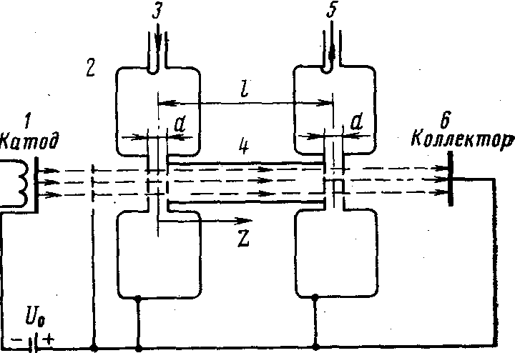 Рис. 1
В пространстве дрейфа быстрые электроны догоняют медленные, обеспечивая группирование, т. е. преобразование модуляции электронного потока по скорости в модуляцию по плотности. Модулированный поток поступает во второй резонатор и создает в нем наведенный ток на внутренней поверхности стенок. В резонаторе возникают колебания, а между его сетками появляется электрическое СВЧ поле, которое должно тормозить сгруппированные электроны. В выходном резонаторе кинетическая энергия электронов преобразуется в энергию СВЧ колебаний. Электроны, прошедшие через второй резонатор и отдавшие СВЧ полю часть энергии, попадают на коллектор 6, где рассеивают оставшуюся часть кинетической энергии.

2.1.2. Анализ процессов в пролётном клистроне

Скоростная модуляция электронов
К сетке резонатора все электроны подлетают с одинаковой скоростью, определяемой ускоряющим напряжением:
$V_{e}=\sqrt{2\frac{{\text{eU}}_{0}}{m}}$, (1)
где е и m – заряд и масса электрона. Пусть между сетками входного резонатора приложено напряжение U₁sinωt. Скорость электрона после прохождения зазора между сетками может быть определена решением уравнения движения
$\text{m }\frac{\text{dv}}{\text{dt}}=\text{eE}$, (2)
где напряженность переменного поля в зазоре с расстоянием между сетками d равна Е=(U₁sinωt)/d. Положим, что амплитуда напряжения U₁ мала (U₁/U₀<<1). Тогда время пролёта всех электронов через зазор практически одинаково τ₁≅d/Ve. Пусть t₁ – момент прохождения электроном середины зазора. Тогда $t_{1}−{τ_{1}}/2$ – момент входа в зазор; $t_{1}+{τ_{1}}/2$ – момент выхода. Скорости электрона в эти моменты равны Ve и V, соответственно. Решая при указанных граничных условиях дифференциальное уравнение (2) получим скорость электрона при выходе из резонатора $v=v_{e}+\frac{2{\text{eU}}_{1}}{{mωU}_{0}}\text{sin}{ωt}_{1}\text{sin}\frac{{\text{ωτ}}_{1}}{2}$
Используя условие U1/U0<<1, можно преобразовать эту формулу:
$v=v_{e}\left(1+M_{1}\frac{U_{1}}{2U_{0}}\text{sin}{ωt}_{1}\right)$, (3)
где $M_{1}=(\text{sin 0,5}θ_{1})/{0,5}θ_{1}$ – коэффициент эффективности электронного взаимодействия или коэффициент связи электронного пучка с полем зазора; $θ_{1}={\text{ωτ}}_{1}$ – угол пролёта электронов в зазоре.
Зависимость M₁ от угла пролёта θ₁ показана на рис 2. Уменьшение θ₁ путем сближения сеток нецелесообразно из-за роста емкости резонатора и снижения его эквивалентного сопротивления. Типичные значения угла лежат в пределах π/2 – π. Физический смысл коэффициента заключается в учёте уменьшения глубины модуляции скорости при конечном угле пролёта по сравнению с идеальным бесконечно малым углом.

Группирование электронов.
На рис. 3 представлена в весьма грубом приближении пространственно-временная диаграмма электронов в двухрезонаторном клистроне. По вертикали отложено расстояние z в пространстве дрейфа, по горизонтали – время. Изображено также переменное напряжение u₁(t) на сетках входного резонатора. Движение электронов в пространстве дрейфа считается равномерным со скоростью, определяемой (3).
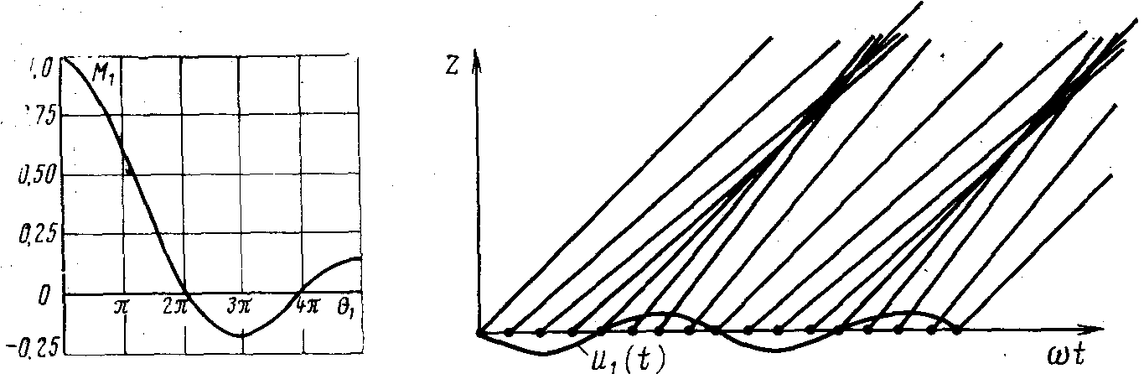
Рис. 2 Рис. 3
Такой «кинематический» анализ группировки дает представление о механизме процессов и объясняет основные закономерности. График движения каждого электрона определяется скоростью электрона. Точки пересечения прямых с осью времени определяют входную фазу электронов в пространстве дрейфа относительно напряжения на зазоре первого резонатора. Считается, что электроны скачкообразно изменяют скорость в момент прохождения центра зазора. Диаграмма показывает, что в потоке электронов образуются сгустки и разряжения. Для электронов, проходящих СВЧ поле, когда оно тормозящее, наклон прямых уменьшается, для других – увеличивается. В результате прямые расходятся или сходятся, чем объясняются группирование или фазовая фокусировка электронов (по аналогии с геометрической фокусировкой пучка света в оптике). В каждом периоде колебаний образуется один сгусток, в центре которого находится «невозмущенный» электрон, прошедший через зазор без изменения скорости, т. е. в момент перехода поля через нуль от тормозящего к ускоряющему полупериоду.
Группирование было бы идеальным, если бы все электроны, прошедшие через первый резонатор за полупериод, приходили ко второму резонатору одновременно. В этом случае конвекционный ток в сечении второго резонатора представлял бы периодическую последовательность импульсов. Однако, при синусоидальной скоростной модуляции группирование отличается от идеального. При такой скоростной модуляции между моментами прихода электронов t2 во второй резонатор и моментом t1 прохождения их через первый. Очевидно, что
$t_{2}=t_{1}+l/v$, (4)
где l – длина пространства дрейфа. Подставляя (3) в (4), получим $t_{2}=t_{1}+\frac{l}{v_{e}}{\left(1+M_{1}\frac{U_{1}}{2U_{0}}\text{sin}{ωt}_{1}\right)}^{−1}$
В усилительных клистронах U₁<<U₀, поэтому, раскладывая в ряд по малому параметру MU₁/2U₀ и оставляя два первых член получим $t_{2}=t_{1}+\frac{l}{v_{e}}\left(1−M_{1}\frac{U_{1}}{2U_{0}}\text{sin}{ωt}_{1}\right)$
Умножая обе части уравнения на ω, получим
${ωt}_{2}={ωt}_{1}+\frac{ωl}{v_{e}}−\frac{ωl}{v_{e}}M_{1}\frac{U_{1}}{2U_{0}}\text{sin}{ωt}_{1}$. (5)
Введем обозначение
$X=\frac{ωl}{v_{e}}M_{1}\frac{U_{1}}{2U_{0}}\text{sin}{ωt}_{1}=M_{1}\frac{U_{1}}{2U_{0}}θ_{0}$ (6)
– параметр группирования;θ₀=ωl/Ve — средний угол пролета в пространстве дрейфа, равный углу пролета невозмущенного электрона. Соотношение (5) можно с учетом (6) записать
${ωt}_{2}−θ_{0}={ωt}_{1}−X\text{sin}{ωt}_{1}$, (7)
Это уравнение определяет фазу прибытия ${ωt}_{2}$ электрона ко второму зазору. Если напряжение U₁=0, то Х=0. Тогда ${ωt}_{2}−θ_{0}={ωt}_{1}$ и фаза прибытия во второй зазор линейно связана с фазой прохождения через первый. Электроны не группируются, и происходит только одинаковое запаздывание по фазе. Зависимость величины ${ωt}_{2}−θ_{0}$, характеризующей фазу появления электрона в зазоре второго резонатора, от фазы прохождения через зазор первого приведена на рис. 4.
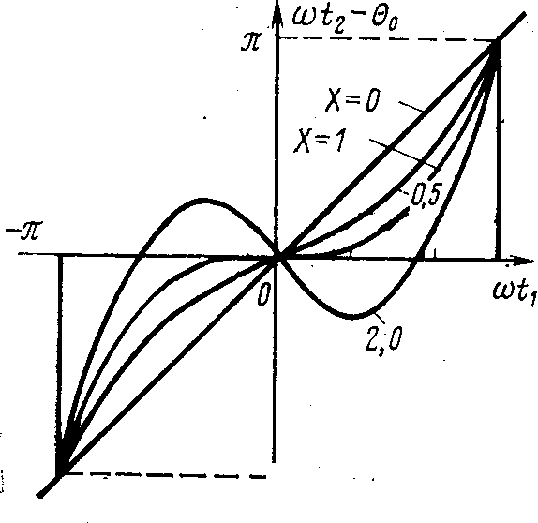 Рис. 4
Чем больше параметр группирования, тем сильнее кривые отклоняются от прямой линии, соответствующей значению Х=0. Идеальному группированию, т. е. одновременному приходу электронов на рис. 4 соответствует ступенчатая функция. Следовательно, группирование электронов в двухрезонаторном клистроне сильно отличается от идеального.

Конвекционный ток.
Пусть через входное сечение трубки дрейфа проходит группа электронов с зарядом Δq₁ за время Δt₁. В этом сечении конвекционный ток
$i_{1}={{Δq}_{1}}/{{Δt}_{1}}$. (8)
Аналогично в выходном сечении трубки дрейфа конвекционный ток
$i_{2}={{Δq}_{2}}/{{Δt}_{2}}$, (9)
где ${Δq}_{2}$ равен заряду группы электронов, пролетающих выходной резонатор за время ${Δt}_{2}$.
Если рассматривается одна и та же группа электронов, а перехват электронов в трубке дрейфа отсутствует, то
${Δq}_{1}={Δq}_{2}$. (10)
Используя (8), (9) и (10), получим
$i_{2}=\frac{i_{1}}{{{Δt}_{2}}/{{Δt}_{1}}}$, (11)
или
$i_{2}=\frac{i_{1}}{{{\text{dt}}_{2}}/{{\text{dt}}_{1}}}$. (12)
Ток i₁ равен постоянному току I₀, так как в первом резонаторе ещё не происходит группирования электронов. Производную в (12) можно определить из (7):
${{\text{dt}}_{2}}/{{\text{dt}}_{1}}=1−\text{cos}{ωt}_{1}$. (13)
Зависимости конвекционного тока от времени t₂ при нескольких значениях параметра группирования Х показаны на рис. 5.
Ток I₂ обращается в бесконечность при значениях t₂, для которых производная (13) ${{\text{dt}}_{2}}/{{\text{dt}}_{1}}=0$. На рис. 4 при Х=1 нулевая производная имеется только в одной точке ${ωt}_{1}=0$, а при Х>1 – в двух. С увеличением Х интервал времени и провал между бесконечными пиками тока увеличиваются.
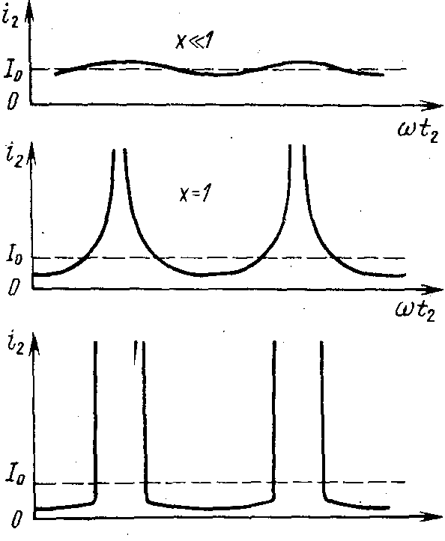 Рис. 5
Ток i2 является периодической несинусоидальной функцией времени и может быть представлен рядом Фурье:
$i_{2}(t_{2})=I_{0}+\sum_{m=1}^{∞}{I_{m}}\text{cos }m({ωt}_{2}−θ_{0})$ (14)
где амплитуда гармоники тока с номером m,
$I_{(m)}=2I_{0}$ℑ_{m}(mX), (15)
выражается через функции Бесселя первого рода m-го порядка. Выражения (14) и (15) справедливы при любых значениях параметра группирования. Через зазор выходного резонатора проходит сгруппированный поток электронов и наводит в нем ток. Если выходной резонатор настроен на частоту модулирующего напряжения ω, то мощность в нем будут создавать только колебания этой частоты и напряжение между его сетками будет практически синусоидальны. Следовательно, из членов ряда (14) можно взять только первую гармонику электронного тока, амплитуда которой
I(1)=2I₀ℑ₁(X), (16)
Максимальное значение амплитуды первой гармоники соответствует максимуму функции Бесселя ℑ1(X), т. е. получается при X=1,84:
I(1)max=2I0.0,58=1,16 I₀ (17)
Так как в клистроне длина пространства дрейфа фиксирована, а напряжение питания U₀ определено паспортными данными, то параметр группирования (6) можно регулировать изменением амплитуды входного сигнала U₁.

Наведенный ток и электронная мощность.
Вычисление амплитуды первой гармоники наведенного тока по (12) приводит к следующему результату:
I_{нав}(1)=M₂ I(1), (18)
где M₂ – коэффициент электронного взаимодействия во втором резонаторе, аналогичный коэффициенту M₁ в (3). В выходном резонаторе, настроенном на частоту сигнала, с учетом (18) и (16) электронная мощность
P=Iнав(1)U₂/2=M₂U₂I₁ℑ₁(X). (19)
Потребляемая клистроном мощность Po=IoUo, поэтому электронный КПД
$η_{э}=P/{P_{0}}=M_{2}$ℑ₁(X)U₂/U₁. (20)
Электронная мощность (19) растет при увеличении тока I₀ и напряжения на выходном резонаторе U₂. Обычно для оценки максимальной мощности и электронного КПД принимают $M_{2}U_{2}≈U_{0}$. Объясняется это следующим образом. Средняя кинетическая энергия электронов, входящих в резонатор, определяется ускоряющим напряжением и равна eU₀. Если предположить, что U₂>U₀, то кинетическая энергия некоторых электронов будет недостаточна для преодоления тормозящего действия поля в зазоре резонатора. Эти электроны вернутся обратно в пространство дрейфа, что приведет к уменьшению мощности колебаний в резонаторе.
Определяемый из (20) при $M_{2}U_{2}≈U_{0}$ максимальный электронный КПД
$η_{\text{эmax}}=$ℑ1(X) (21)
Самое большое теоретическое значение будет при X=1,84: $η_{\text{э пред}}$=0,58.
Полный КПД клистрона, учитывающий потери в колебательной системе, потерю электронов на сетках резонаторов и другие факторы, гораздо меньше и составляет 15–20%.
Оптимальное значение параметра группирования X, обеспечивающее максимальный КПД, оказывается больше единицы, и оптимальная форма импульса конвекционного тока i в двухрезонаторном клистроне при синусоидальной модуляции должна содержать два пика (рис. 5, снизу).
Рассмотрим амплитудную (рис. 6 а) и амплитудно-частотную (рис. 6 б) характеристики пролетного клистрона. Выходная мощность вначале линейно растет с увеличением Р_{вх}, а затем наступает насыщение. Максимальное значение выходной мощности достигается при Х=1,84. Коэффициент усиления Ку максимален на линейном участке характеристики (при X<<1) и при увеличении Pax уменьшается.
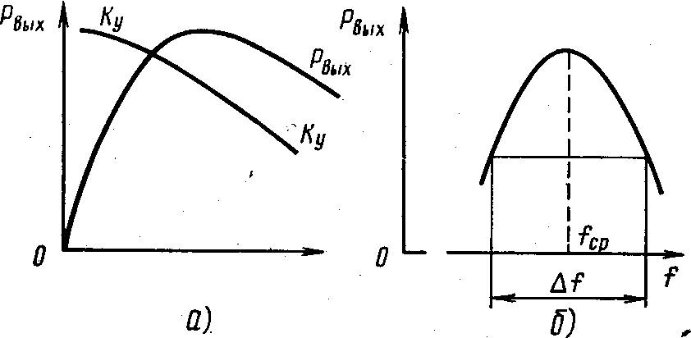 Рис. 6
Увеличению Ку в двухрезонаторном клистроне препятствует пространственный заряд, мешающий группированию электронов. Продольные силы расталкивания приводят на некотором расстоянии к выравниванию скоростей электронов сгустка, что эквивалентно уменьшению глубины скоростной модуляции и значения X. Это ограничивает коэффициент усиления двухрезонаторного клистрона. При заданном режиме работы существует определенная длина трубки дрейфа, соответствующая максимуму коэффициенту усиления. Он обычно мал и составляет 10–15 дБ. Кроме того, такой клистрон – узкополосный усилитель из-за использования высокодобротных резонаторов. Относительная полоса пропускания – обычно несколько десятых процента. По этим причинам такие усилительные клистроны практически не используются. Значительное расширение полосы пропускания, увеличение коэффициента усиления и КПД достигнуты в многорезонаторных клистронах, которые будут рассмотрены ниже.

3.2. Двухрезонаторные клистронные генераторы.
Рассмотрим схему двухрезонаторного клистронного генератор (рис.7). Между входным и выходным резонаторами клистронного генератора есть цепь обратной связи. Для самовозбуждения клистрона и поддержания стационарных колебаний необходимо обеспечить баланс фаз и баланс амплитуд.
Рассмотрим кривые напряжений на зазоре входного (рис. 8 а) и выходного (рис. 8 б) резонаторов генератора. Сдвиг фазы в цепи обратной связи ϕ_{о.с.} Для отдачи максимально энергии сгустки электронов должны проходить выходной резонатор в момент максимального тормозящего поля.
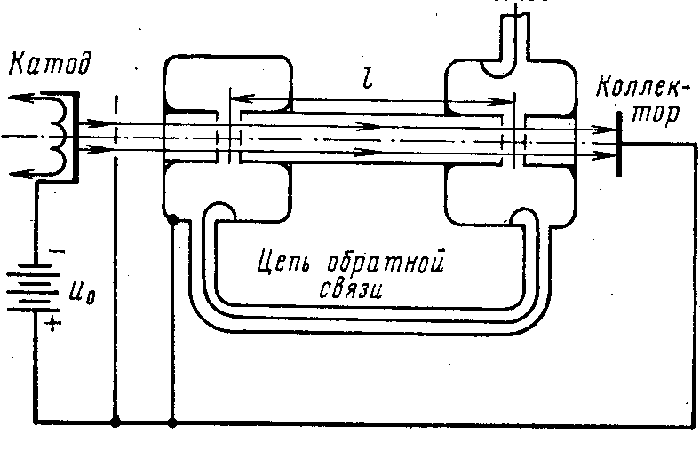 Рис. 7
Центром сгустка будет электрон, который проходит первый зазор в момент перехода от тормозящего поля к ускоряющему. Из рис. 8 видно, что в этом случае оптимальный угол пролёта в пространстве дрейфа при наличии запаздывания на угол $ϕ_{о\text{.}с}$ в линии обратной связи θ_{опт}+ϕ_{о.с.}=2π(n+3/4).
Так как угол пролета между резонаторами, введенный в (6), $θ_{0}={ωl}/{v_{e}}={ωl}/{\sqrt{\frac{2e}{m}}}U_{0}$, то, считая θ₀=θ_{0опт}, получим
${ωl}/{\sqrt{\frac{2e}{m}}}U_{0}+ϕ_{о\text{.}с}=2π(n+3/4)$. (22)
Существует множество дискретных областей значений U₀, в которых возможны автоколебания. Эти области называются зонами генераций.
При вариациях ускоряющего напряжения U₀ в пределах зоны для выполнения баланса фаз автоматически должна изменяться частота колебаний. Это соответствует электронной перестройки частоты.
Вторым необходимым условием самовозбуждения двухрезонаторного клистрона является баланс амплитуд. Клистрон может генерировать колебания только, если ток электронного пучка I₀ превосходит некоторое определенное значение, называемое пусковым током. При токе, меньшем пускового, электронный пучок передает в выходной резонатор энергию, не достаточную для покрытия потерь во входном и выходном резонаторах.
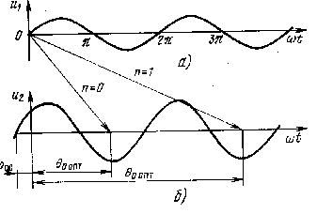 Рис. 8.
Максимальная выходная мощность и КПД клистронных генераторов такие же, как в двухрезонаторных пролетных усилителях. В настоящее время они находят сравнительно узкое применение как генераторы средней мощности самой коротковолновой части сантиметрового диапазона и в миллиметровом диапазоне, где создание полупроводниковых генераторов соответствующей мощности затруднено. Основное назначение клистронных генераторов – получение колебаний высокой стабильности.
Для повышения стабильности частоты в цепь обратной связи включают высокодобротную колебательную систему (один или несколько резонаторов). Клистронные генераторы используются в диапазоне частот 5,5–44 ГГц. Их выходная мощность лежит в пределах 0,2–200 Вт. Применяются в системах связи, доплеровской радиолокации, радиомаяках, а также для накачки параметрических усилителей.

2.3. Многорезонаторные клистроны

2.3.1. Принцип работы
Для достижения большого усиления можно применять последовательное соединение клистронов, однако гораздо выгоднее использовать многорезонаторные клистроны, которые имеют большой коэффициент усиления и высокий КПД.
Рассмотрим особенности работы многорезонаторных клистронов на примере трёхрезонаторного (9). Между входным и выходным 3 резонаторами располагается промежуточный ненагруженный резонатор 2.
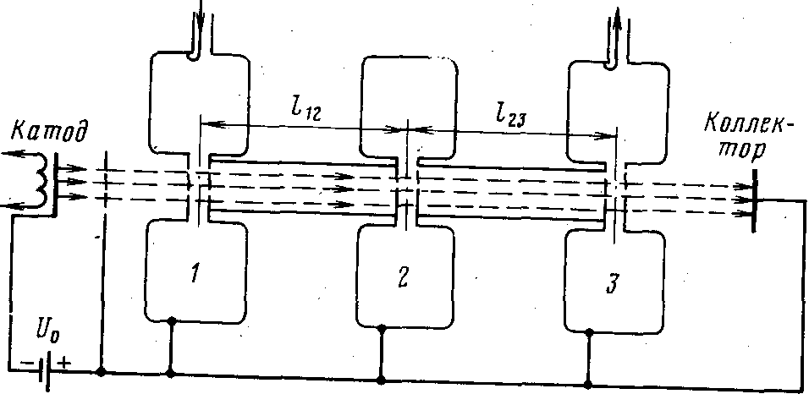 Рис. 9
Схема выгоднее, чем усилитель из двух двухрезонаторных, так как в ней необходим только один электронный пучок, что позволяет сократить мощность источников питания. Кроме того, из-за уменьшения числа резонаторов упрощается их настройка и снижаются потери.
Возможность увеличения коэффициента усиления удобно пояснить на пространственно-временной диаграмме (рис.10).
Рассмотрим случай, когда все резонаторы настроены на частоту сигнала (синхронная настройка). Как и в двухрезонаторном клистроне, во входном резонаторе многорезонаторного клистрона 1 электроны модулируются по скорости. В пространстве дрейфа между входным и промежуточным резонаторами происходит группирование электронного потока, однако при слабом входном сигнале оно незначительно: электроны 1 и 2 (см. рис. 10) лишь немного смещаются по направлению к невозмущенному электрону 0. Из-за малого параметра группирования амплитуда первой гармоники конвекционного тока i(1), изображенного штрих – пунктирной кривой, в сечении z₂ промежуточного резонатора будет также небольшой. Так как промежуточный резонатор не нагружен и является высокодобротным, то даже при малой амплитуде конвекционного тока напряжение U₂, создаваемое наведенным током, будет большим. Это напряжение вызывает сильную модуляцию скорости электронов, пролетающих через промежуточный резонатор. Следовательно, во втором пространстве дрейфа (между вторым и третьим резонаторами) произойдет основное группирование электронов. При синхронной настройке напряжение во втором резонаторе U₂(t) противоположно по фазе первой гармонике конвекционного тока i(1). Для второго резонатора электрон 0', приходящий позже электрона 0, будет невозмущенным, около него должно происходить основное группирование. Поэтому распределение электронов в сгустке при слабом входном сигнале практически будет определяться этим резонатором, и зависимость конвекционного тока в третьем резонаторе от времени будет примерно такой же, как в двухрезонаторном клистроне, образованном вторым и третьим резонаторами, но при модуляции скорости напряжением U₂. Однако, коэффициент усиления в трехрезонаторном клистроне сильно увеличивается, так как группирование электронов получается при существенно меньшей мощности сигнала, подводимой к входному резонатору. Проведенное рассмотрение объясняет возможность получения большого коэффициента усиления в трехрезонаторном клистроне. Однако максимальное значение амплитуды первой гармоники конвекционного тока, а, следовательно, максимальные выходная мощность и электронный КПД, получаемые в оптимальном режиме при синхронной настройке, остаются практически такими же, как в двухрезонаторном клистроне, и предельное теоретическое значение КПД составляет 58%.
Для увеличения КПД в многорезонаторных клистронах производится расстройка тех промежуточных резонаторов, на которых велико переменное напряжение, создаваемое наведенным током (см. рис.10б). Входной сигнал u₁(t) взят достаточно большим, чтобы обеспечить при синхронной настройке резонаторов хорошее группирование электронов. Первая гармоника конвекционного тока в сечении второго резонатора i(1)(t) проходит через амплитудное значение в момент прихода центрального электрона сгустка 0. Существенно, что во втором резонаторе этот электрон перестает быть невозмущенным, таким становится электрон 0', приходящий на четверть периода позже, когда u2(t)=0. Значительное смещение центра сгустка на рис.10б относительно нового центра группирования 0' не позволяет электронам сгустка эффективно сгруппироваться около электрона 0', следовательно, не позволяет получить возможные максимальные значения амплитуды первой гармоники тока и электронного КПД.
Если же центральный электрон сгустка 0 придет во второй резонатор в момент нулевого напряжения u2(t), то он останется невозмущенным. Тогда к пришедшему сгустку будут симметрично догруппировываться другие электроны, что вызовет увеличение числа сгруппированных электронов и амплитуды первой гармоники тока.
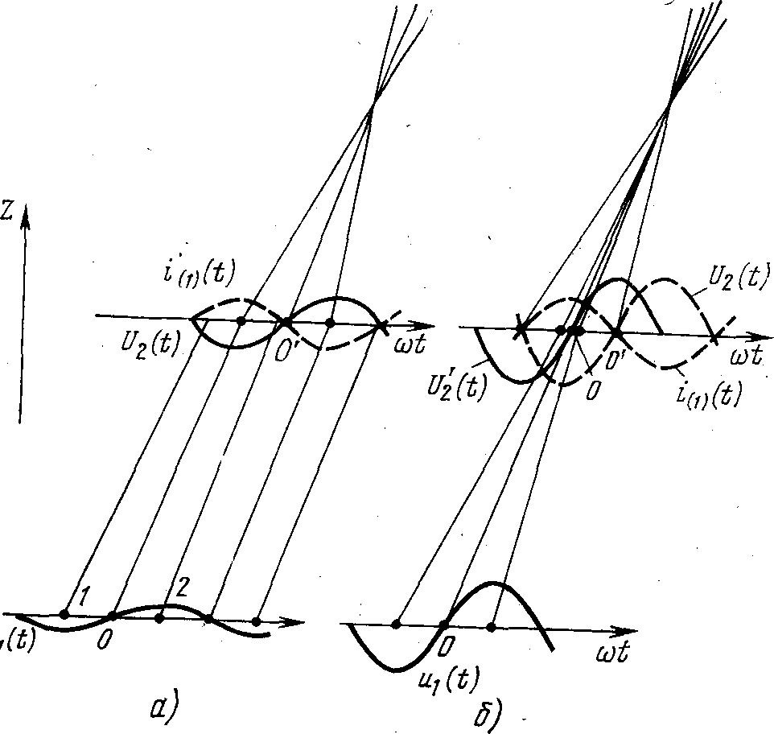 Рис. 10
Такое «совмещение» электронов 0 и 0' можно получить, создавая между напряжением и током i(1)(t) сдвиг фазы 90°. На рис. 10б напряжение u2(t) соответствует синхронной настройке, когда i(1)(t) и u2(t) противоположны по фазе, а $u_{2}(t)$ соответствует сдвигу фазы 90°. Такой сдвиг фазы возможен при очень большой расстройке второго резонатора относительно частоты сигнала в сторону более высоких частот. Однако при этом из-за уменьшения эквивалентного сопротивления резонатора напряжение между сетками станет настолько малым, что даже приведёт к ухудшению группирования. Поэтому приходится создавать сдвиг фазы меньше 90°, а уменьшение напряжения компенсировать соответствующим увеличением амплитуды входного сигнала и введением дополнительных промежуточных резонаторов.
Теоретические расчеты показывают, что в трехрезонаторном клистроне, можно увеличить амплитуду первой гармоники конвекционного тока до значения, при котором электронный КПД достигает 75%. Дальнейшее увеличение числа резонаторов не приводит к значительному росту КПД, но увеличивает Ку и меняет АЧХ. Наиболее распространены четырех – шестирезонаторные клистроны (о применении многорезонаторных клистронов см. Приложение 1).

2.3.2. Параметры и характеристики.
Максимальный коэффициент усиления трехрезонаторного клистрона достигает примерно 35 дБ вместо 15 дБ в двухрезонаторном. Теоретически можно создать клистронный усилитель с любым Ку. Однако по мере возрастания числа резонаторов, труднее исключить самовозбуждение усилителя из-за паразитной обратной связи. Коэффициент усиления N-резонаторного клистрона можно ориентировочно определить с помощью следующего эмпирического соотношения, в децибелах Ky(P)=15+20(N-2).
Амплитудные характеристики (зависимость $Р_{\text{вых}}=f(P_{\text{вх}})$) многорезонаторного клистрона приведены на рис. 11. Вид характеристик зависит от настройки промежуточных резонаторов. Кривая 1 соответствует режиму синхронной настройки резонаторов, а кривая 2 – режиму максимальных мощности и КПД. Начальный участок характеристики 1 имеет большую крутизну, и она достигает максимума при малой входной мощности Рвх. Затем при увеличении Р_{вх} выходная мощность резко падает. Эта характеристика соответствует режиму максимального коэффициента усиления. Кривая 2 соответствует расстройке промежуточных резонаторов. Она имеет более пологий начальный участок, что свидетельствует о малом Ky. Область насыщения - более широкая. Благодаря лучшим условиям группирования в этом режиме достигается большая выходная мощность и выше значение электронного КПД.
Ширина полосы пропускания многорезонаторного клистрона в режиме синхронной настройки в основном определяется добротностью резонаторов. При расстройке резонаторов полоса пропускания увеличивается. Путем расстройки относительно средней частоты полосы пропускания и подбора их добротностей удается синтезировать амплитудно-частотную характеристику и расширить полосу усиливаемых частот до нескольких процентов при уменьшении коэффициента усиления и выходной мощности.
На рис. 12 приведена частотная зависимость КПД мощного широкополосного четырехрезонаторного усилительного клистрона. Цифры 1–4 соответствуют собственным частотам резонаторов.
Для оценки искажений широкополосных сигналов, усиливаемых клистроном, необходимо знать также фазовые характеристики, определяющие зависимость разности фаз между колебаниям на входе и выходе от различных факторов, например от ускоряющего напряжения и амплитуды входного сигнала. Ускоряющее напряжение влияет на угол пролета электронов, а увеличение сигнала приводит к асимметрии формы сгустка и, следовательно, к изменению фазового сдвига первой гармоники тока, возбуждающей выходной резонатор.
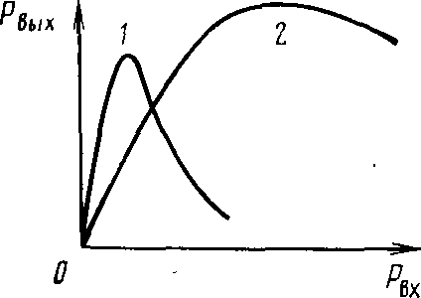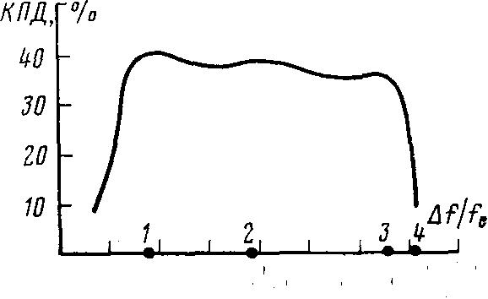
Рис.11 Рис. 12

2.5. Отражательный клистрон.

2.5.1. Принцип работы
Отражательные клистроны (рис. 13) предназначены для генерирования СВЧ колебаний малой мощности. Клистрон имеет только один объемный резонатор 3, который должен выполнять две функции: модулировать скорость электронов и отбирать СВЧ энергию от модулированного по плотности электронного потока. За резонатором расположен отражатель 4 – электрод, на который относительно катода 1 подано отрицательное напряжение. Мощность колебаний, генерируемых клистроном, выводится из резонатора с помощью петли связи 5, переходящей в коаксиальную линию 6. Скорость электронов перед резонатором определяется напряжением U₀ ускоряющего электрода 2. Пусть в режиме стационарных колебании между сетками резонатора существует напряжение U₁(t). Электроны, ускоренные напряжением U₀, входят в зазор резонатора, модулируются по скорости электрическим полем этих колебаний и поступают в пространство между резонатором и отражателем. Так как на отражатель подано отрицательное постоянное напряжение, электроны попадают в тормозящее электростатическое поле. Когда скорость электронов уменьшится до нуля, они начнут обратное движение к резонатору (см. рис. 14) под действием того же электростатического поля, которое для них теперь является ускоряющим. В результате движения электронов от резонатора к отражателю и обратно происходит их группирование. Электронные сгустки образуются относительно невозмущенных электронов 2, выходящих из резонатора в момент времени, когда u₁=0 при переходе от ускоряющего к тормозящему полупериоду СВЧ напряжения.
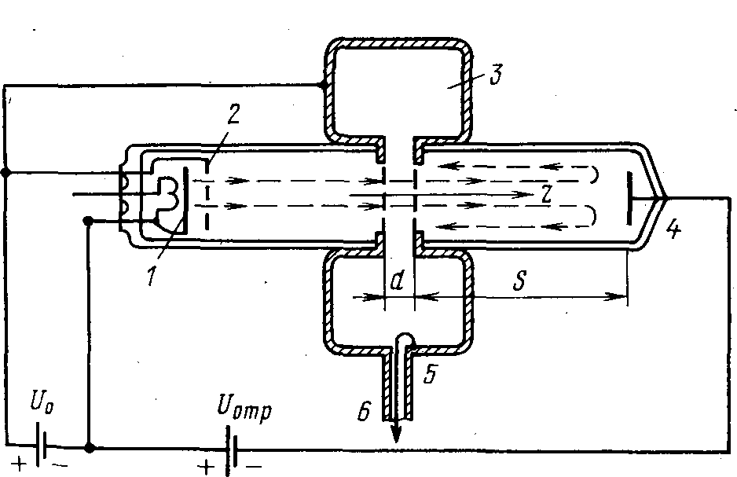 Рис. 13
Электрон, вышедший раньше и имеющий большую скорость, проникает в тормозящее поле на большее расстояние z, т. е. летит большее время, чем электрон 2 и может вернуться в зазор почти одновременно с ним.
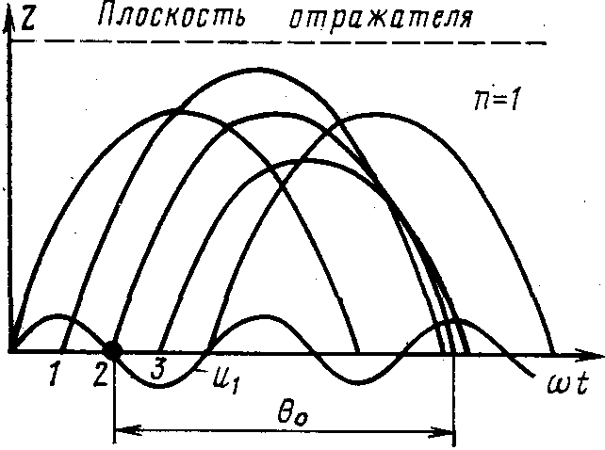 Рис. 14
Электрон 3, выйдя из зазора позже электрона 2 и с меньшей скоростью, проникает в тормозящее поле на меньшее расстояние. Из-за уменьшения времени пролета он может вернуться в резонатор почти одновременно с электроном 2. На этом различии времен пролета ускоренных и замедленных электронов основано группирование электронного потока в отражательном клистроне.
Сгруппированный электронный поток должен возвращаться в резонатор в пределах того полупериода СВЧ напряжения на зазоре, который оказывает тормозящее действие. Тогда он отдает часть своей кинетической энергии высокочастотному полю резонатора и поддерживает колебания в резонаторе (положительна обратная связь). Следует заметить, что полупериод, названный ускоряющим для электронов, идущих от катода, одновременно будет тормозящим для электронов, возвращающихся в резонатор под действием напряжения на отражателе.
Если электрон возвращается в резонатор при амплитудном значении тормозящего поля, то отдаваемая им кинетическая энергия максимальна. Очевидно, что сгусток отдаст наибольшую энергию СВЧ полю, если его невозмущенный электрон приходит в момент максимума поля. Следовательно, как видно из рис. 14, для невозмущенного электрона угол пролета
θ_{0опт}=2π(n+3/4), (24)
где n=0, 1, 2, ...– целое число (номер зоны генерации); θ_{0опт} – оптимальный угол пролета невозмущенного электрона в пространстве группирования. Скорость электрона на выходе из зазора резонатора определяется уравнением (3):
$v−v_{0}\left(1+M_{1}\frac{U_{1}}{2U_{0}}\text{sin}{ωt}_{1}\right)=v_{e}+v_{1}\text{sin}{ωt}_{1}$, (25)
где t₁ – момент прохождения электрона через центр зазора в «прямом» направлении; U₁–амплитуда синусоидального напряжения между сетками резонатора.
Электрон со скоростью v попадает в пространство между резонатором и отражателем, где на него действует поле Е. Считая поле между сеткой резонатора и отражателем однородным, находим
$E={\left(U_{0}−U_{\text{отр}}\right)}/s$, (26)
где U₀ – постоянное напряжение между катодом и резонатором U_{отр}<0 – напряжение на отражателе; s – расстояние между второй сеткой резонатора и отражателем.
Под действием поля напряженностью Е электрон двигается равнозамедленно до определенной точки $z=z'$, в которой скорость его станет равной нулю и начнется движение в обратном направлении. Уравнение движения электрона для данного случая (электрон движется вдоль силовых линий электрического поля по оси Z) можно записать
m(d²z/dt²)=-eE. (27)
Поместим начало координат z=0 в плоскости второй сетки. Интегрируя (27) и используя начальные условия: t=t₁dz/dt=v, получим
z=-0,5(eE/m)(t-t₁)²+v(t-t₁), (28)
где v – скорость электрона в плоскости второй сетки, которая определяется (25). Время пролета электрона в пространстве группирования от второй сетки до точки поворота и обратно можно найти из условий z=0, t=t₂. Через t₂ обозначим время возвращения электрона в плоскость рассматриваемой сетки. Применяя эти условия к (28), получаем два решения: t₂–t₁=0; (eE/2m)(t₂–t₁)–v=0.
Первое решение тривиально, а второе позволяет определить время пролета электронов
$τ=\left(t_{2}−t_{1}\right)=2{\text{mv}}/{\text{eE}}$. (29)
Подставив в (29) значение Е из (26), получаем
$τ=2m/e\left[{\text{sv}}/{\left(U_{0}−U_{\text{отр}}\right)}\right]$. (30)
Так как скорость невозмущенного электрона не изменяется при первом прохождении высокочастотного зазора, то вместо v можно в (30) подставить v e. Подставляя затем (30) в (24), получаем
$θ_{\text{0 опт}}=2π\left(n+3/4\right)=\frac{8π\text{fs}}{\sqrt{\frac{2e}{m}U_{0}}}\frac{U_{0}}{(U_{0}−U_{\text{отр}})}$, (31)
где f – частота генерируемых колебаний.
Формула (31) позволяет при данных f, s и U₀ определить значений U_{отр}, необходимых для получения оптимальных углов пролета, соответствующих различным номерам п. С ростом номера n необходимое абсолютное значение напряжения U_{отр} уменьшается.
Передача энергии от электронного сгустка СВЧ полю peзонатора ухудшится, если угол пролета отличается от оптимального, и полностью прекратится, если невозмущенный электрон возвращается в резонатор моменты нулевого поля, т. е. при $θ_{\text{0 опт}}−π/2$ или $θ_{\text{0 опт}}+π/2$. В этих случаях половина электронов попадает в ускоряющее поле резонатора, а вторая половина – в тормозящее: в среднем сколько энергии отбирается от поля, столько же передается ему потоком электронов.
Таким образом, вблизи каждого оптимального угла пролёта имеется область значений ±π/2, в пределах которой возможна передача энергии от электронного тока СВЧ полю и генерация колебаний. Следовательно имеется ряд областей значений $\left|U_{\text{отр}}\right|$, соответствующих различным номерам n, в которых возможна генерация колебаний. Поэтому зависимость мощности колебаний напряжения отражателя имеет зонный характер, а номер n называется номером зоны генерации.

2.5.2. Параметры и характеристики.
Для зависимости генерируемой клистроном мощности от напряжения на отражателе характерно следующее: в центре каждой зоны мощность колебаний максимальна и соответствует прохождению сгустка электронов в момент максимального тормозящего поля между сетками резонатора.
Из (31) можно получить выражение для напряжения отражателя, при котором выходная мощность максимальна (центры зон).
Вычислим разность фаз вылета электрона и его возвращения в центр зазора, воспользовавшись (29) и (26).
${ωt}_{2}−{ωt}_{1}=ω\frac{2m}{e}\frac{ωs}{U_{0}−U_{\text{отр}}}v$. (32)
Подставляя в (32) значение v из (25), имеем
${ωt}_{2}={ωt}_{1}−ω\frac{2m}{e}\frac{ωs}{U_{0}−U_{\text{отр}}}\left(v_{e}+\text{sin}{ωt}_{1}\right)=\frac{2m}{e}\frac{ω{\text{sv}}_{e}}{U_{0}−U_{\text{отр}}}+\frac{2m}{e}\frac{ω{\text{sv}}_{1}}{U_{0}−U_{\text{отр}}}\text{sin}{ωt}_{1}$ (33)
Первый член в правой части (33) – невозмущенный угол пролета θ₀, соответствующий движению от второй сетки к отражателю и обратно. Тогда (33) можно представить в виде
${ωt}_{2}={ωt}_{1}+θ_{0}+X\text{sin}{ωt}_{1}$, (34)
где параметр группирования с учетом v1 из (25)
$X=\frac{2m}{e}\frac{ω{\text{sv}}_{1}}{U_{0}−U_{\text{отр}}}=\frac{{\text{MU}}_{1}θ_{0}}{2U_{0}}$ (35)
Соотношение (34) аналогично по форме (7), полученному для двухрезонаторного клистрона, но отличается от него знаком перед последним слагаемым.
Отличие в знаке объясняется тем, что группирование идет около невозмущенного электрона, смещенного на полпериода по сравнению с пролетным клистроном (см. рис. 3 и 14). Конвекционный ток отражательного клистрона рассчитывается, как в пролетном клистроне, и изменяется во времени так же, как показано на рис. 5. Спектр конвекционного тока аналогичен (14):
$i_{2}(t_{2})=I_{0}+\sum_{m=1}^{∞}{I_{m}}\text{cos}m({ωt}_{2}−θ_{0})$ (36)
Как и в теории пролетного клистрона, получаем выражение для амплитуды первой гармоники конвекционного тока
I(1)=2I₀ℑ₁(X) (37)
амплитуда первой гармоники наведенного тока в выходном резонаторе
I_{нав}(1)=M₁I(1)=2I₀M₁ℑ1(X) (38)
где M₁ – коэффициент электронного взаимодействия.
При оптимальном угле пролета (в центре зоны) максимальная мощность электронного взаимодействия
P=I_{нав}(1)U₁/2 (39)
Подставляя (38) в (39) имеем
P=I₀M₁ℑ₁(X)U₁ (40)
Из (6) выразим U₁ через параметр группирования X:
$U_{1}=2{{\text{XU}}_{0}}/{θ_{0}}M_{1}$. (41)
Теперь, подставляя в (40) величину (41) и принимая, что $θ_{0}=θ_{\text{0 опт}}=2π(n+\text{3/4})$, получим
$P=I_{0}U_{0}\frac{{\text{XJ}}_{1}(X)}{π(n+3/4)}=P_{0}\frac{{\text{XJ}}_{1}(X)}{π(n+3/4)}$. (42)
Соответственно, в центре зоны генерации максимальный электронный КПД:
$η_{\text{эmax}}=\frac{P}{P_{0}}=\frac{{\text{XJ}}_{(1)}X}{π(n+3/4)}$. (43).
На практике, формулы 42, 43 дают значительную погрешность в большую сторону при малых номерах зон, так как при этом не выполняется используемое в теории условие U₁<<U₂. Реально достижимый КПД отражательного клистрона не превышает нескольких процентов, т.е. заметно ниже, чем у пролётных клистронов.
Одно из самых замечательных свойств отражательного клистрона – электронная перестройка частоты - явление изменения частоты генерации при изменении напряжения на отражателе или ускоряющего напряжения.
Отражательные клистроны часто используются в режимах амплитудной и частотной модуляции (АМ/ЧМ). Наиболее распространенным и удобным способом модуляции в отражательных клистронах является изменение напряжения на отражателе, поскольку его цепь практически не потребляет мощности. При этом ускоряющее напряжение и ток пучка могут оставаться неизменными. Переменное модулирующее напряжение подается на отражатель клистрона. Получение только ЧМ при изменении напряжения на отражателе затруднительно. При изменении напряжения на отражателе наряду с частотой меняется также и выходная мощность. Только при весьма неглубокой ЧМ в середине зоны, вблизи максимального значения выходной мощности, изменения амплитуд колебаний оказываются сравнительно небольшими. В противном случае необходим амплитудный ограничитель.
Указанных трудностей можно избежать, если для управления амплитудой и часто колебаний одновременно использовать изменение напряжений на отражателе и резонаторе. Так как частота генерируемых колебаний зависит не только от напряжения на отражателе, но и от ускоряющего напряжения на резонаторе U₀, то представляется возможным при AM путём одновременного изменения по соответствующему закону напряжений резонатора и отражателя существенно снизить и даже практически устранить нежелательные изменения частоты. Однако это требует применения достаточно сложных схем.
Для повышения стабильности частоты отражательных клистронов используются стабилизирующие резонаторы с очень высокой добротностью, в том числе сверхпроводящие.
3. Выполнение задания.
Графический интерфейс компьютерной модели клистрона.
При запуске сценария Klistron.m на экране открывается форма следующего вида. Выпадающее меню в левом верхнем меню позволяет выбрать вид информации, представляемой в графическом окне, открываемом при нажатии кнопки «Проба». Предлагаются варианты: группировка; ток I₂; гармоники.
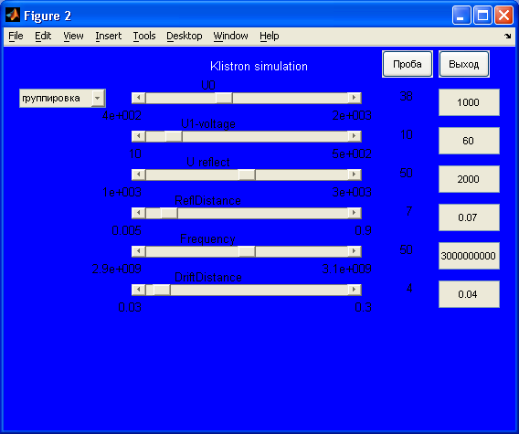
Движковые регуляторы или работающие согласованно с ними окна редактирования в правом вертикальном ряду позволяют влиять на такие параметры, как:
- Напряжение ускорения U₀.
- Напряжение модуляции U₁.
- Напряжение на отражательном электроде Ureflect.
- Величину зазора в тормозящем промежутке ReflDistance.
- Частоту модуляции Frequency.
- Длину дрейфового промежутка (пространства группирования).
Выход из сценария настоятельно рекомендуется выполнять нажатием на кнопку «Выход». В процессе работы сценарий Klistron.m взаимодействует с внешними сценариями и функциями, размещаемыми в файлах CtlGRA00.m, ctl_ini.m и traject.m. Последний файл в исходном виде не может быть непосредственно использован для моделирования, т.к. должен быть предварительно доработан силами студентов на основе теоретических сведений, содержащихся в данных МУ. Рекомендуется проводить указанную доработку с использованием вспомогательного сценария grouppir.m, реализующего вызов функции traject.m.
Задание: найти скорость электрона при ускоряющем напряжении U=1 кВ, зазор входного сигнала 2 мм, частота – 2 ГГц, пространство дрейфа имеет длину 20 см, напряжение модуляции равно 50 В. Найти время, угол, фазу пролёта, пространство дрейфа и группирования. Оценить параметр группирования Х и подобрать параметры для достижения идеального КПД.
Решение:
К сетке резонатора все электроны подлетают с одинаковой скоростью, определяемой ускоряющим напряжением: $v_{e}=\sqrt{2\frac{{\text{eU}}_{0}}{m}}=\sqrt{\frac{2⋅1\text{.}6⋅{\text{10}}^{−\text{19}}⋅\text{1000}}{9\text{.}1⋅{\text{10}}^{−\text{31}}}}=\text{18752289}\text{.}\text{24}м/с$.
Угол пролета электронов в зазоре:
$θ_{1}={\text{ωτ}}_{1}=\frac{2⋅π⋅f⋅d}{v_{e}}=\frac{2⋅π⋅3⋅{\text{10}}^{9}⋅2⋅{\text{10}}^{−3}}{\text{18752289}\text{.}\text{24}}=2,\text{01037}\left[\text{рад}\right]$,
где τ₁ – время пролета всех электронов через зазор. Т.к. $\frac{U_{1}}{U_{0}}\text{<<}1$, то $τ_{1}=\frac{d}{v_{e}}$,
d – расстояние между сетками.
Коэффициент эффективности электронного взаимодействия $М_{1}$определяется по формуле:
$M_{1}=\frac{\text{sin}(0\text{.}5⋅θ_{1})}{0\text{.}5⋅θ_{1}}=0,\text{8399}$.
Скорость электронов при выходе из первого резонатора равна:
$$v=v_{e}⋅\left(1+M_{1}\frac{U_{1}}{2U_{0}}\text{sin}{ωt}_{1}\right)=\text{18752289}\text{.}\text{24}⋅\left(1+0,\text{8399}\frac{\text{50}}{2⋅\text{1000}}\text{sin}\left(π⋅3⋅{\text{10}}^{9}⋅τ_{1}\right)\right)=\text{18759196}\text{.}\text{79}м/с$$
Время прохождения электрона в пространстве дрейфа равно:
$t=\frac{l}{v_{e}}=\frac{\text{20}⋅{\text{10}}^{−2}}{\text{18752289}\text{.}\text{24}}=\text{10},\text{665}\text{нс}$.
Угол пролета в пространстве дрейфа будет равен:
$θ_{0}=\frac{2⋅π⋅f⋅l}{v_{e}}=\frac{2⋅π⋅3⋅{\text{10}}^{9}⋅2⋅{\text{10}}^{−2}}{\text{18752289}\text{.}\text{24}}=\text{20}\text{.}\text{1037}\left[\text{рад}\right]$.
Параметр группирования:
$X=\frac{ω⋅l}{v_{e}}⋅M_{1}⋅\frac{U_{1}}{2U_{0}}=\frac{2⋅π⋅3⋅{\text{10}}^{9}⋅2⋅{\text{10}}^{−2}}{\text{18752289}\text{.}\text{24}}⋅0\text{.}\text{8399}⋅\frac{\text{50}}{2⋅\text{1000}}=0\text{.}\text{422128}$.
Для выполнения задания на компьютере необходимо использовать программу, написанную для пакета моделирования MatLab 6.0. При этом, используя данные скрипты и тексты незаконченной программы, были до конца доведены и отлажены файлы, которые позволяют запускать программу из сценария Klistron.m.
Исправленное и отлаженное содержимое файла grouppir.m:
% текст сценария grouppir.m
clear; clf
n=288;
u0=1000; %ускоряющее напряжение
u1=50; %модулирующее напряжение
f=3e+9; %рабочая частота
omega=2*pi*f;
teta=pi/2; %угол пролета первого резонатора
uRf=2000; %напряжение на отражателе
sRf=0.05; %величина зазора в секции торможения
aRf=1.6*10^(-19)*(u0-u1)/sRf/9.1*10^(-31) %ускорение на тормозящем участке
ns=1; nf=ns+172;
figure(gcf);
traject(u0, u1, teta, omega, n, ns, nf, aRf);
% параметры вызова:
% n- определяет длину промежутка моделирования
% ns- индекс в массиве фаз, соответствующий левому краю
% изображения в пространственно-временной диаграмме
% nf- индекс в массиве фаз, соответствующий правому краю
% изображения в пространственно-временной диаграмме
Исправленное и отлаженное содержимое файла traject.m для отражательного клистрона:
function traject(u0, u1, teta, omega, N, ns, nf, aRf)
n=N;
fi= 0.01: pi/6 : n*pi;
m=9.1*10^(-31)
e=1.6*10^(-19)
nse=1;
if nf>(n-1), nf=(n-1); end;
ve=sqrt(2*e*u0/m);
m1=(sin(0.5*teta)/(0.5*teta));
hold off;
plot(fi(ns:nf),0.01*sin(fi(ns:nf)),'g-');
hold on
for i = 1:48
v(i)=ve*(1+m1*u1/(2*u0)*sin(fi(i)));
for j = 1:(n-1)
z(j)=v(i).*(fi(j)/omega-fi(i)/omega)-0.5*aRf*(fi(j)/omega-fi(i)/omega).^2;
end;
if ns>i, nse=ns; else nse=i;end;
plot(fi(nse:nf),z(nse:nf),'g-');
end;
grid on;
hold off;
Исправленное и отлаженное содержимое файла traject.m для пролётного клистрона:
function traject(u0, u1, teta, omega, N, ns, nf, aRf)
n=N;
fi= 0.01: pi/6 : n*pi;
m=9.1*10^(-31)
e=1.6*10^(-19)
nse=1;
if nf>(n-1), nf=(n-1); end;
ve=sqrt(2*e*u0/m);
m1=(sin(0.5*teta)/(0.5*teta));
hold off;
plot(fi(ns:nf),0.01*sin(fi(ns:nf)),'g-');
hold on
for i = 1:48
v(i)=ve*(1+m1*u1/(2*u0)*sin(fi(i)));
for j = 1:(n-1)
z(j)=v(i).*(fi(j)/omega-fi(i)/omega)-0.5*aRf*(fi(j)/omega-fi(i)/omega).^2;
end;
if ns>i, nse=ns; else nse=i;end;
plot(fi(nse:nf),z(nse:nf),'g-');
end;
grid on;
hold off;
Исправленная и отлаженная часть содержимого файла Klistron.m:
n=288;
u0min=400; u0max=2000; u0=1000;
u1min=10; u1max=500; u1=50;
Fmin=1.0e+9; Fmax=3.0e+9;Fr=2.0e+9; omega=2*pi*Fr;
DrifDmin=0.01; DrifDmax=0.30; DrifD=0.20;
teta=pi/2;
uRfmin=1000; uRfmax=3000; uRf=2000;
sRfmin=0.005; sRfmax=0.9; sRf=0.25;
aRf=((uRf+u0) / sRf) * 1.6e-19 / 9.1e-31;
ns=1; nf=ns+172;
Графики и результаты, полученные при запуске программы Klistron.m для отражательного клистрона:
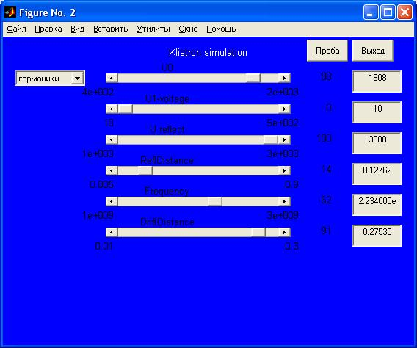
Главное окно – исходные данные.
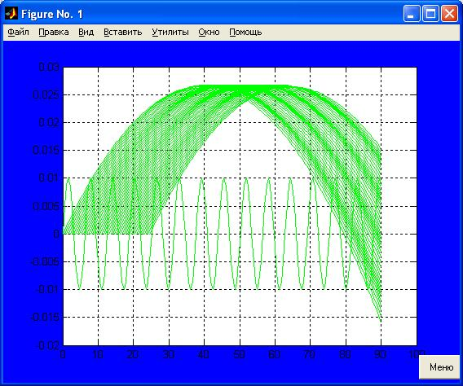
Окно с графиками – режим группировки.
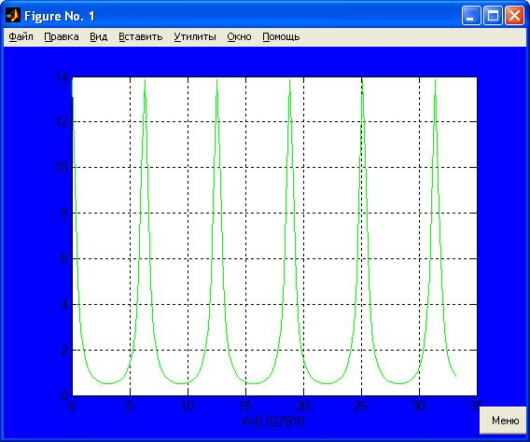
Окно с графиками – режим тока I₂.
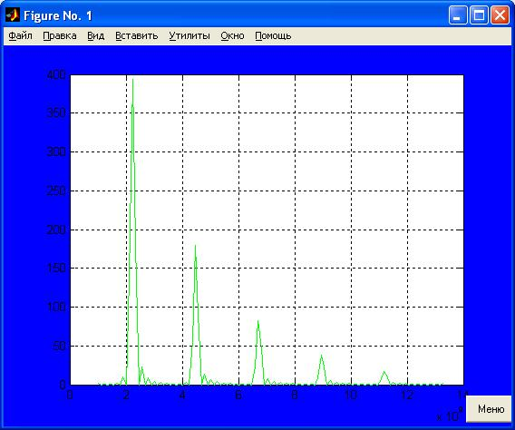
Окно с графиками – режим гармоники.
Графики и результаты, полученные при запуске программы Klistron.m для пролётного клистрона:
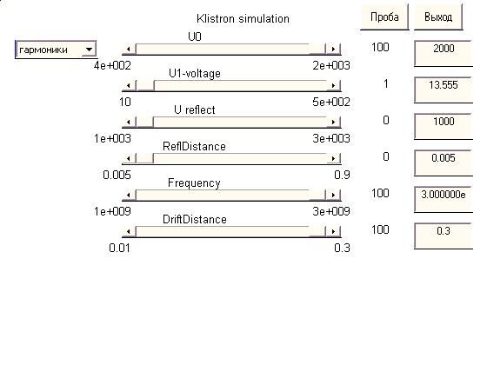
Главное окно – исходные данные.
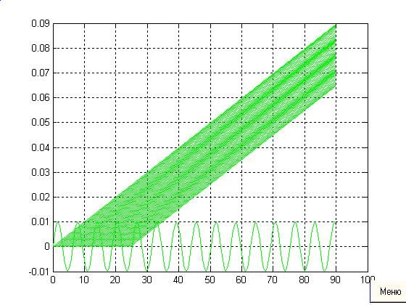
Окно с графиками – режим группировки.
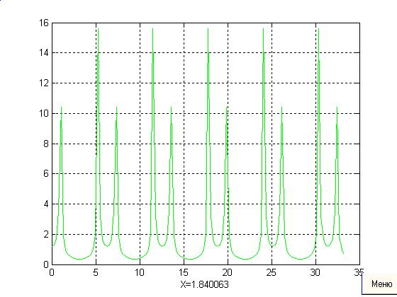
Окно с графиками – режим тока I₂.
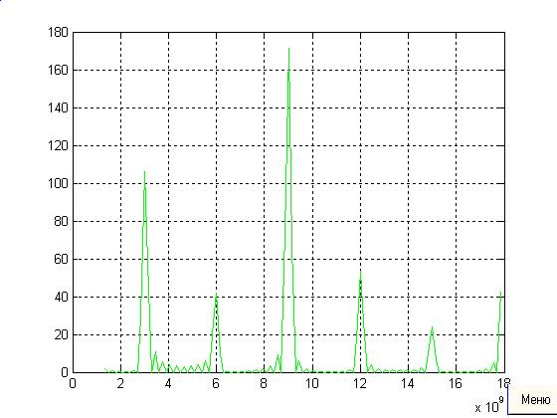
Окно с графиками – режим гармоники.

Данные, полученные при выполнении функции traject.m с учётом заданных параметров:
τ=10,665 нс – время пролета электрона в пространстве группирования;
teta=1,5708 рад – угол пролёта первого резонатора;
omega=1,2566e+010 – фаза пролёта первого резонатора;
n=N=288 – переменная, определяющая длину промежутка моделирования;
ns=1 – индекс в массиве фаз, соответствующий левому краю изображения в пространственно-временной диаграмме;
nf=173 – индекс в массиве фаз, соответствующий правому краю изображения в пространственно-временной диаграмме;
aRf=2,1099e+015 – ускорение на тормозящем участке.
4. Вывод.
В данной лабораторной работе удалось изучить принципы функционирования пролётных и отражательных клистронов, ознакомиться с их основными характеристиками, а также, используя методы компьютерного моделирования, рассмотреть на графиках некоторые физические процессы, происходящие в них. Все результаты получены из формул, приведённых в теоретической части, и вычислены при помощи математического пакета моделирования MatLab 6.0.

